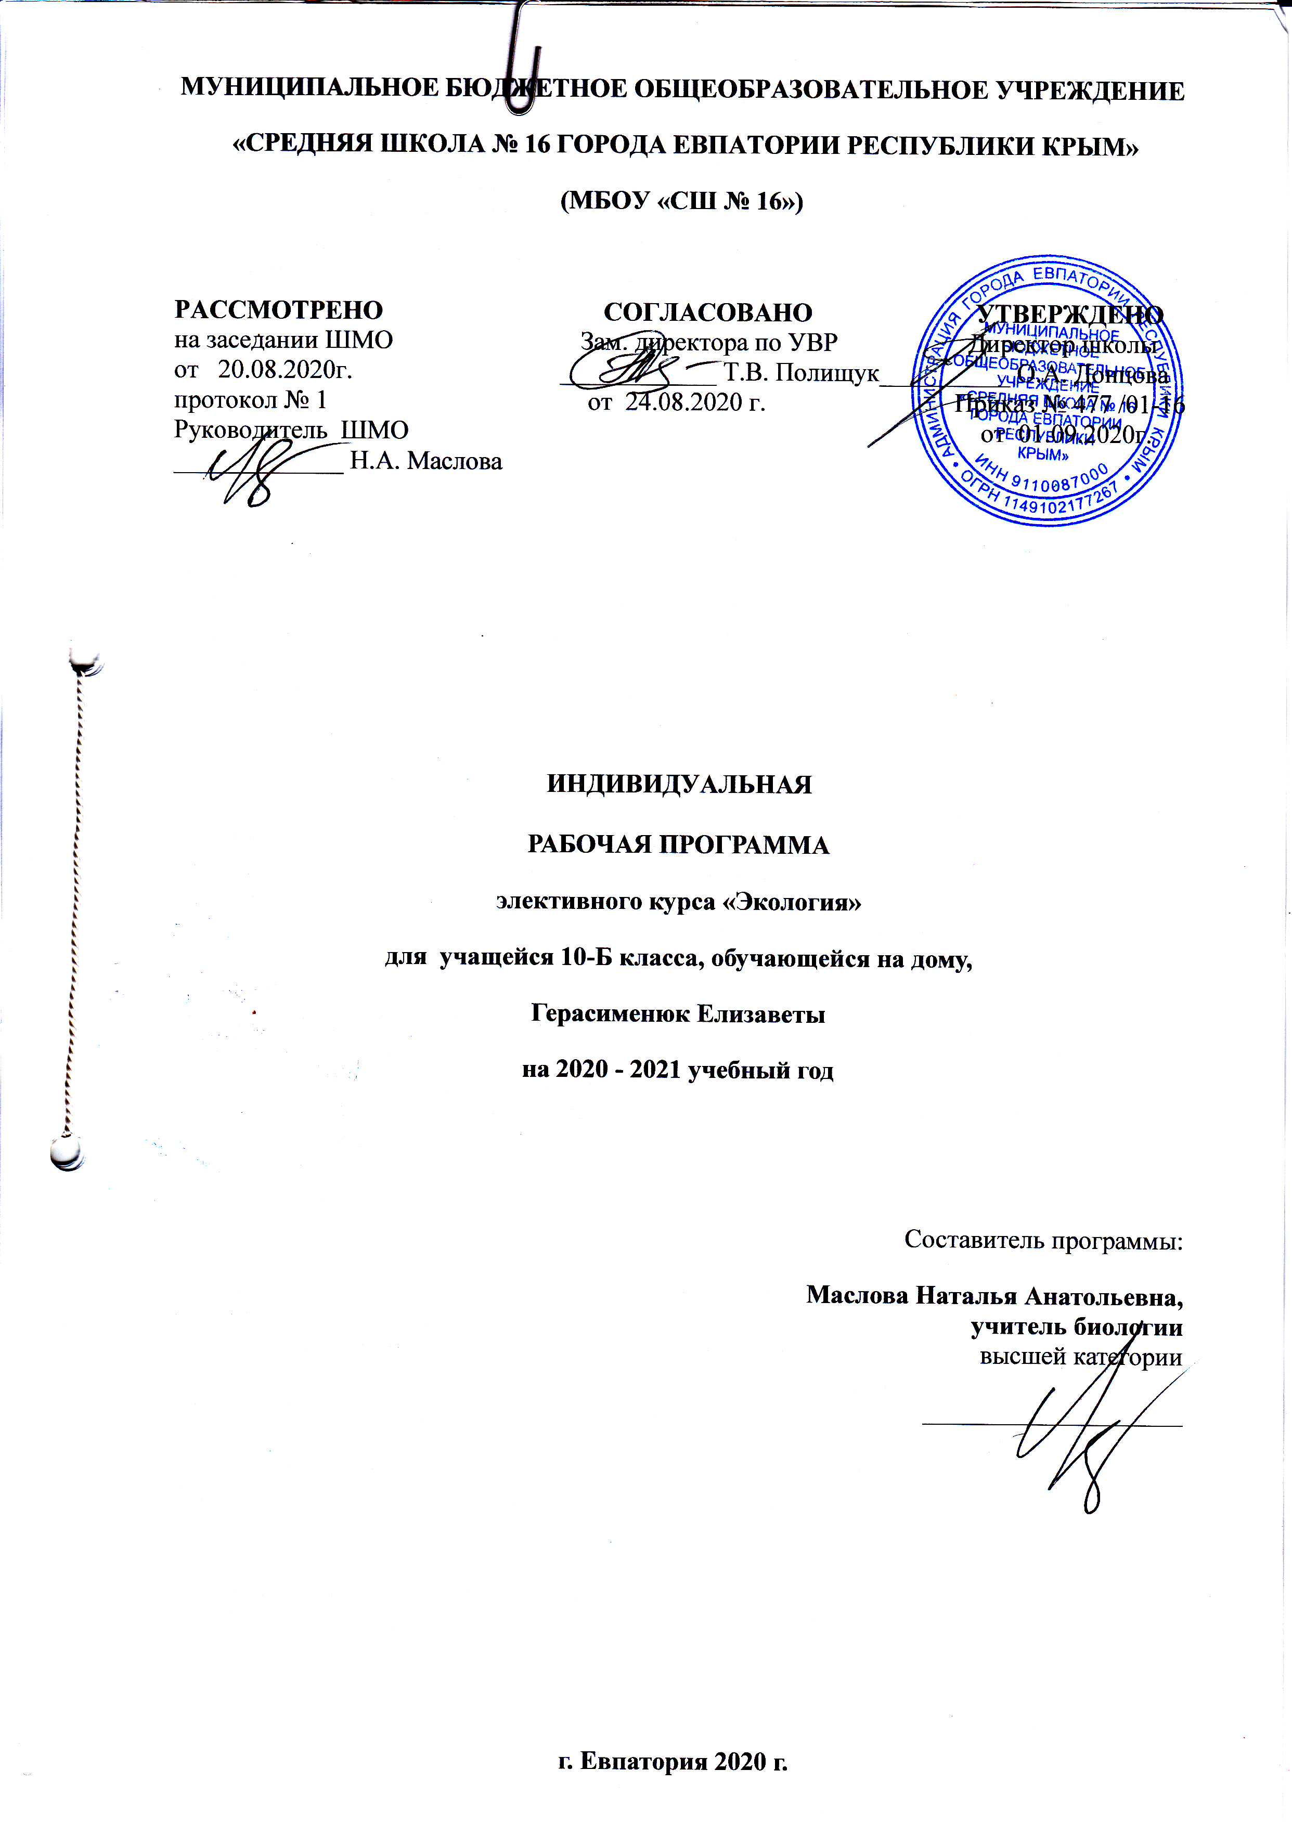

Пояснительная записка

Образовательный стандарт: Федеральный государственный стандарт СО, утвержденный приказом Минобразования РФ № 413 от 17.05.2012 (с изменениями)
Рабочая программа по экологии для 10 класса на основе авторской программы:
Черновой Н.М., Галушина В.М., Константинова В.М. «Экология».
Учебник: «Экология» для 10-11 классов, авторы: Н.М. Чернова, В.М. Галушин, В.М. Константинов, М: Изд-во «Дрофа» , 2010 г.

Планируемые результаты изучения учебного предмета

Метапредметные:
овладение умениями и навыками различных видов познавательной деятельности
для изучения разных сторон окружающей среды; применение основных методов познания(описания, наблюдения, эксперимента) для изучения различных проявлений антропогенного воздействия, с которыми возникает необходимость сталкиваться в профессиональной сфере; умение определять цели и задачи деятельности, выбирать средства их достижения на практике; умение использовать различные источники для получения сведенийэкологической направленности и оценивать ее достоверность для достижения поставленных целей и задач;

Личностные УУД:
устойчивый интерес к истории и достижениям в области экологии;
готовность к продолжению образования, повышению квалификации в избранной профессиональной деятельности, используя полученные экологические знания;
объективное осознание значимости компетенций в области экологии для человека и общества;
умения проанализировать техногенные последствия для окружающей среды, бытовой и производственной деятельности человека;
готовность самостоятельно добывать новые для себя сведения экологической направленности, используя для этого доступные источники информации;
умение управлять своей познавательной деятельностью, проводить самооценку уровня собственного интеллектуального развития;
умение выстраивать конструктивные взаимоотношения в команде по решению общих задач в области экологии;

Предметные:

Ученик научится:
объяснять смысл экологических глобальных проблем; роль экологии в жизни современного общества.
давать характеристику антропогенного воздействия; прогнозировать и анализировать отрицательные последствия воздействий человека на окружающую среду;
давать характеристику классификации природоохранных мероприятий;
анализировать статьи Закона РФ «Об охране окружающей природной среды»;
определять задачи государственных органов по охране окружающей среды;
давать характеристику принципам экономического механизма управления природопользованием; анализировать экологическую обстановку своего региона, края.

Ученик получит возможность научиться:
использовать приобретенные знания и умения в практической деятельности и повседневной жизни для: экологически грамотного поведения в окружающей среде;
формирование знаний и умений по оценке влияния факторов среды обитания на здоровье человека и населения;
анализировать и использовать в решении учебных и исследовательских задач информацию о современных исследованиях в биологии, медицине и экологии;
аргументировать необходимость синтеза естественно-научного и социогуманитарного знания в эпоху информационной цивилизации;
моделировать изменение экосистем под влиянием различных групп факторов
окружающей среды;
выявлять в процессе исследовательской деятельности последствия антропогенного воздействия на экосистемы своего региона, предлагать способы снижения
антропогенного воздействия на экосистемы;
использовать приобретенные компетенции в практической деятельности и повседневной жизни для приобретения опыта деятельности, предшествующей профессиональной, в основе которой лежит биология как учебный предмет.

Основное содержание
Введение (1ч)

Предмет экологии как науки. Ее разделы. Экология как теоретическая основа деятельности человека в природе. Роль экологии в жизни современного общества.

Раздел 1. Организм и среда ( 9ч )
Геометрическая прогрессия размножения. Практическое значение потенциала размножения организмов. Закон экологического оптимума. Закон ограничивающего фактора. Активная и скрытая жизнь (анабиоз). Связь с устойчивостью. Создание внутренней среды. Избегание неблагоприятных условий. Использование явлений анабиоза на практике. Газовый и водный обмен. Пищевая активность. Рост. Жизненные формы видов, их приспособительное значение. Понятие конвергенции. Жизненные формы и экологическая инженерия. Ритмика внешней среды. Суточные и годовые ритмы в жизни организмов. Суточные ритмы человека, их значение для режима деятельности и отдыха.

Раздел 2. Сообщества и популяции (10 ч )
Биотическое окружение как часть среды жизни. Классификация биотических связей. Сложность биотических отношений. Экологические цепные реакции в природе. Прямое и косвенное воздействие человека на живую природу через изменение биотических связей. Типы пищевых отношений. Экологические правила рыболовства и промысла. Правило конкурентного исключения. Условия его проявления. Роль конкуренции в регулировании видового состава сообщества. Законы конкурентных отношений и сельскохозяйственная практика. Понятие популяции. Типы популяций. Понятие демографии. Односторонние изменения и обратная связь (регуляция) в динамике численности популяций. Видовой состав биоценозов.
Раздел 3 . Экосистемы (14 ч)
Понятие экосистемы. Биоценоз как основа природной экосистемы. Цепи питания в экосистемах. Законы потока энергии по цепям питания. Первичная и вторичная биологическая продукция. Экологические пирамиды. Понятие агроценоза и агроэкосистемы. Причины саморазвития экосистем. Этапы формирования экосистемы на обнаженных участках земной поверхности. Самозарастание водоемов. Биологическое разнообразие видов и их функций в природе. В. И. Вернадский и его учение о биосфере. Роль жизни в преобразовании верхних оболочек Земли. Состав атмосферы, вод, почвы. Горные породы как результат деятельности живых организмов. Связывание и запасание космической энергии. Глобальные круговороты веществ.

Тематический план
№ раздела и темы | Наименование разделов и тем | Кол-во часов  0,25 (ч) | Тестовые работы
1 | Введение | 1
 | Часть I.Общая экология
2 | Организм и среда | 9 | 1
3 | Сообщества и популяции | 10
4 | Экосистемы | 14 | 1
 | Итого | 34

Календарно – тематическое планирование

№№ п/п |  | Дата |  | Дата
 |  | план | факт | Дата
план | факт | план | факт | Дата
1 |  | 02.09 |  | Введение -1ч
 |  |  |  | Методы исследования экологии.
Организм и среда (9 ч)
2 |  | 09.09 |  | Потенциальные возможности размножения организмов
 |  |  |  | Адаптации к размножению организмов.
3 |  | 16.09 |  | Общие законы зависимости организмов от факторов среды
 |  |  |  | Экологические факторы среды.
4 |  | 23.09 |  | Основные пути приспособления организмов к среде
 |  |  |  | Приспособления растений к среде обитания.
5 |  | 30.09 |  | Основные пути приспособления организмов к среде
 |  |  |  | Приспособления животных к среде обитания.
6 |  | 07.09 |  | Основные среды жизни.
 |  |  |  | Характеристика сред обитания.
7 |  | 14.09 |  | Пути воздействия организмов на среду обитания
 |  |  |  | Последствия воздействия организмов на среду обитания.
8 |  | 21.09 |  | Приспособительные формы организмов
 |  |  |  | Виды приспособлений растений и животных к среде
9 |  | 28.09 |  | Приспособительные ритмы жизни
 |  |  |  | Биологические ритмы жизни организмов
10 |  | 11.10 |  | Повторение и обобщение по теме «Организм и среда». Тестовая работа № 1
 | Сообщества и популяции (10 ч)
11 |  | 18.10 |  | Типы взаимодействия организмов
 |  |  |  | Примеры взаимодействия организмов
12 |  | 25.10 |  | Законы пищевых отношений
 |  |  |  | Следствия пищевых отношений
13 |  | 02.12 |  | Конкурентные отношения в природе
 |  |  |  | Законы конкурентных отношений в природе
14 |  | 09.12 |  | Пищевые цепи
 |  |  |  | Виды пищевых цепей
15 |  | 16.12 |  | Популяции
 |  |  |  | Структура популяций
16 |  | 23.12 |  | Демографическая структура популяций
 |  |  |  | Возрастная структура популяции
17 |  | 30.12 |  | Рост численности
 |  |  |  | Плотность популяций
18 |  | 13.01 |  | Численность популяции
 |  |  |  | Регуляция численности популяций в природе
19 |  | 20.01 |  | Определение численности и плотности популяций
 |  |  |  | Решение экологических задач «Определение численности и плотности наземных популяций»
20 |  | 27.01 |  | Решение экологических задач «Составление цепей питания».
 |  |  |  | Решение экологических задач «Составление цепей питания».
Экосистемы (14 ч)
21 |  | 03.02 |  | Биоценозы
 |  |  |  | Устойчивость биоценозов
22 |  | 10.02 |  | Разнообразие биоценозов
 |  |  |  | Характеристика наземных биоценозов
23 |  | 17.02 |  | Характеристика водных биоценозов
 |  |  |  | Закономерности развития экосистем
24 |  | 24.02 |  | Законы организации экосистем
 |  |  |  | Законы биологической продуктивности
25 |  | 03.03 |  | Особенности агроценозов.
 |  |  |  | Агроэкосистемы.
26 |  | 10.03 |  | Отличительные черты естественных и искусственных экосистем.
 |  |  |  | Сходство естественных и искусственных экосистем.
27 |  | 17.03 |  | Саморазвитие экосистем
 |  |  |  | Смена экосистем
28 |  | 31.03 |  | Биологическое разнообразие.
 |  |  |  | Охрана биоразнообразия
29 |  | 07.04 |  | Условие устойчивости биоценозов и экосистем
 |  |  |  | Устойчивость популяций.
30 |  | 14.04 |  | Биосфера
 |  |  |  | Границы биосферы
31 |  | 21.04 |  | Биосфера
 |  |  |  | Живое вещество биосферы
32 |  | 28.04 |  | Экология как научная система природопользования
 |  |  |  | Значение экологии
33 |  | 05.05 |  | Повторение и обобщение по теме «Сообщества и популяции».  Тестовая работа № 2
34 |  | 12.05 |  | Повторение темы «Основные пути приспособления организмов к среде»
35 |  | 19.05 |  | Повторение темы «Биосфера».

